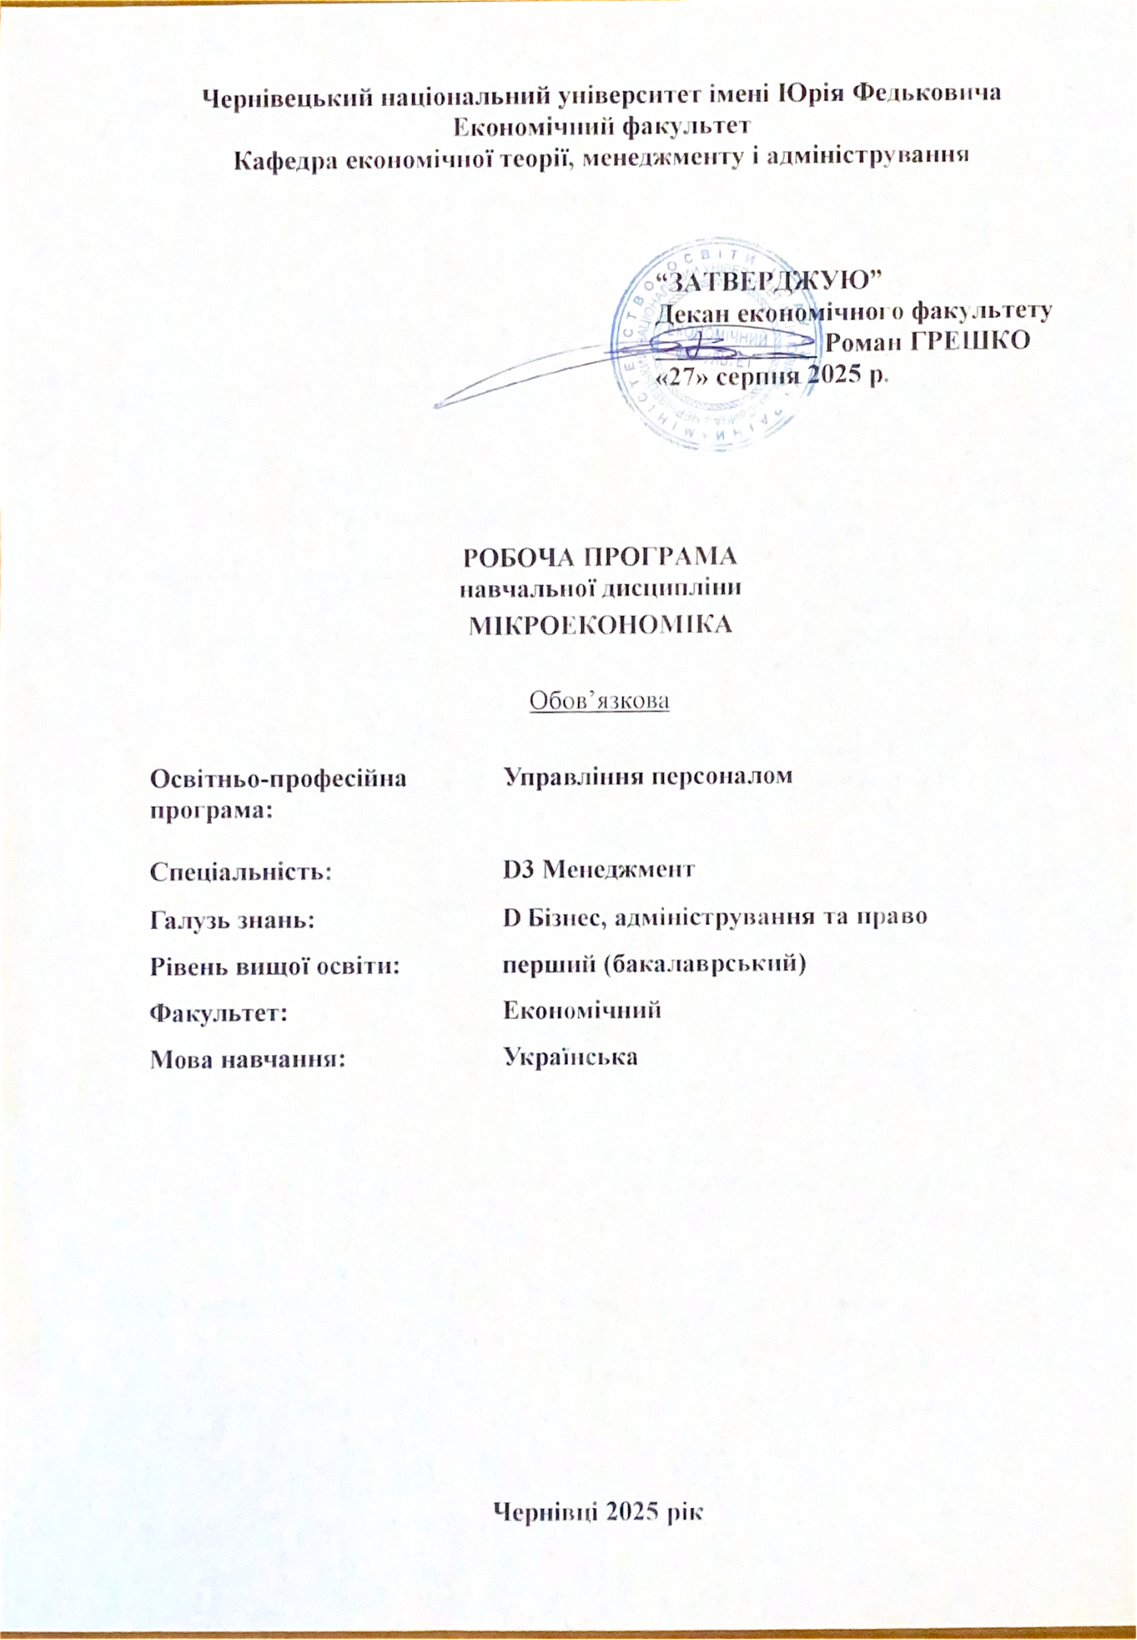
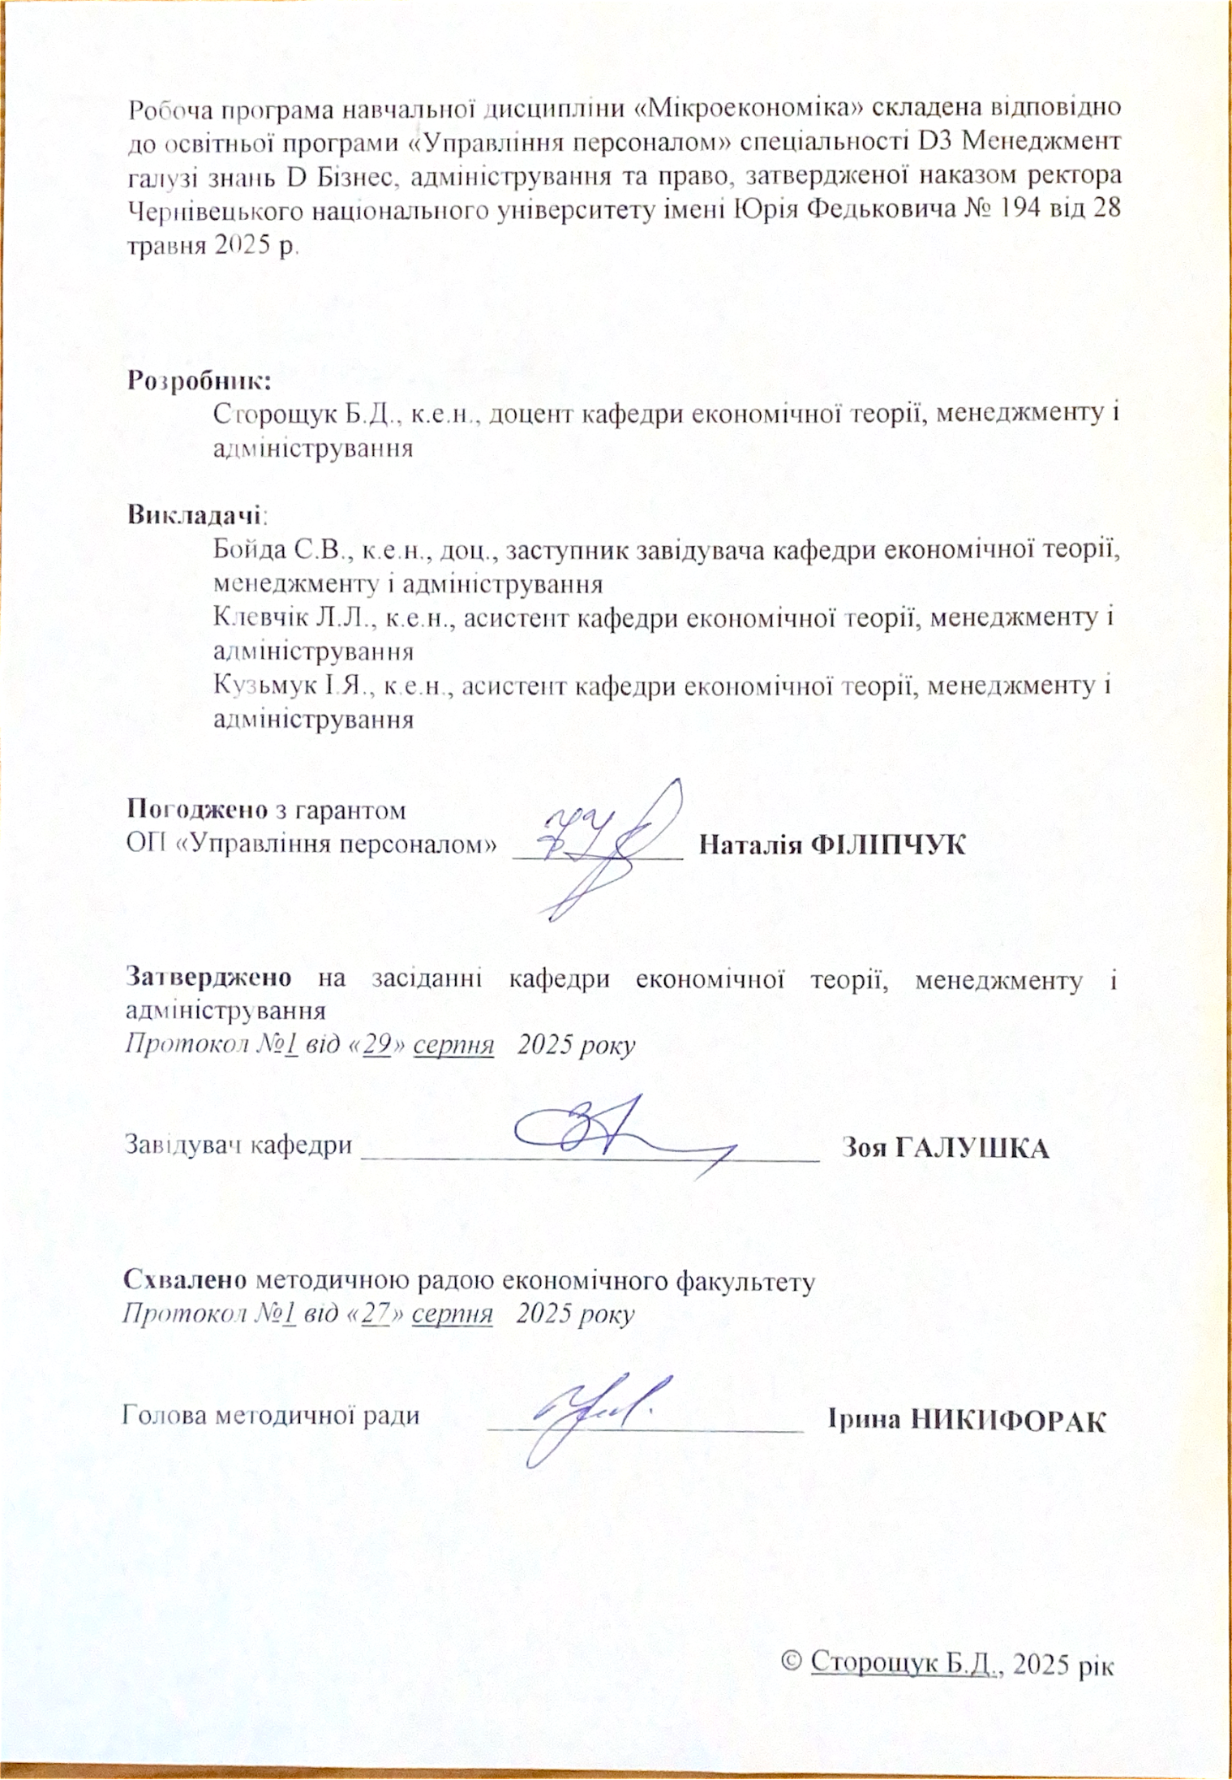
Анотація дисципліни (призначення навчальної дисципліни)

Програма вивчення обов’язкової навчальної дисципліни “Мікроекономіка” складена відповідно до освітньої програми «Управління персоналом» спеціальності D3 Менеджмент галузі знань D Бізнес, адміністрування та право.
Навчальна дисципліна призначена для з’ясування закономірностей функціонування окремих економічних суб'єктів (мікросистем: споживачів, фірм, галузей, державних інститутів та ін.) у процесі використання обмежених ресурсів для задоволення безмежних потреб шляхом виробництва, купівлі-продажу і споживання економічних благ.
Мета навчальної дисципліни:
Метою вивчення навчальної дисципліни “Мікроекономіка” є ознайомлення студентів з основними поняттями сучасної економічної теорії, базовими мікроекономічними моделями, за допомогою яких аналізуються результати прийняття мікроекономічними суб'єктами економічних рішень, умовами рівноваги на різноманітних типах ринків, проблемами загальної рівноваги та добробуту.
Основними завданнями вивчення дисципліни “Мікроекономіка” є
- поглиблення теоретичних знань з економічної теорії;
- визначення та розумінні мікроекономічних явищ та понять;
- опанування методів мікроекономічного моделювання та аналізу;
- використання результатів мікроекономічного аналізу для розробки та прийняття економічних рішень, зокрема, управлінських.
Пререквізити. „Регіональна економіка". Математичною основою курсу є дисципліна „Вища математика".
Результати навчання
Інтегральна компетентність (ІнК)
- Здатність розв’язувати складні спеціалізовані задачі та практичні проблеми, які характеризуються комплексністю і невизначеністю умов, у сфері менеджменту або у процесі навчання, що передбачає застосування теорій та методів соціальних та поведінкових наук.
Загальні компетентності (ЗК)
- ЗК 4. Здатність застосовувати знання у практичних ситуаціях.
Спеціальні компетентності (СК)
- СК 1. Здатність визначати та описувати характеристики організації.
- СК2. Здатність аналізувати результати діяльності організації, зіставляти їх з факторами впливу зовнішнього та внутрішнього середовища.
- СК 12. Здатність аналізувати й структурувати проблеми організації, формувати обґрунтовані рішення.
Програмні результати навчання (ПРН)
- ПРН 4. Демонструвати навички виявлення проблем та обґрунтування управлінських рішень.
- ПРН 6. Виявляти навички пошуку, збирання та аналізу інформації, розрахунку показників для обґрунтування управлінських рішень.

Опис навчальної дисципліни
Загальна інформація

Назва навчальної дисципліни_ М І К Р О Е К О Н О М І К А _
Форма навчання | Рік підготовки | Семестр | Кількість |  |  |  | Кількість годин
Форма навчання | Рік підготовки | Семестр | кредитів | годин | змістових модулів | лекції |  | практичні | семінарські | лабораторні | самостійна робота | індивідуаль-ні завдання | Вид  підсум-кового контролю
Денна | I | IІ | 4,0 | 120 | 2 | 30 |  | 30 | 0 | 0 | 60 | 0 | іспит
Заочна | I | IІ | 4,0 | 120 | 2 | 10 |  | 4 | 0 | 0 | 104 | 0 | іспит

Структура змісту навчальної дисципліни

Назви змістових модулів і тем | Кількість годин
Назви змістових модулів і тем | денна форма |  |  |  |  |  | заочна форма
Назви змістових модулів і тем | усьо-го | у тому числі |  |  |  |  | усьо-го | у тому числі
Назви змістових модулів і тем | усьо-го | л | п | лаб | інд | с.р. | усьо-го | л | п | лаб | інд | с.р.
1 | 2 | 3 | 4 | 5 | 6 | 7 | 8 | 9 | 10 | 11 | 12 | 13
Змістовий модуль 1. Основи формування та взаємодії попиту і пропозиції
Тема 1. Предмет і метод мікроекономіки  1. Теоретичні основи визначення предмету дисципліни "Мікроекономіка".  2. Переваги і недоліки мікроекономічного аналізу.  3. Методологія мікроекономіки.  4. Мікросистема: поняття, різновиди. | 6 | 2 | 2 | – | – | 2 | 6 | – | – | – | – | 6
Тема 2. Корисність економічного блага. Економічний вибір.  1. Загальна характеристика кардиналістського підходу. Перший закон Госсена  2. Другий закон Госена. Недоліки кардиналістського підходу.  3. Основні принципи ординалістського підходу. Система переваг споживача.  4. Бюджетні лінії і криві байдужості, їх властивості.  5. Рівновага споживача в ординалістській теорії. | 8 | 2 | 2 | – | – | 4 | 8 | 1 | – | – | – | 7
Тема 3. Аналіз поведінки споживача  1. Реакція споживача на зміну доходу.  2. Вплив на споживання зміни цін благ. Утворення кривої індивідуального попиту.  3. Ефекти заміщення і доходу. | 7 | 2 | 2 | – | – | 3 | 7 | – | – | – | – | 7
Тема 4. Попит та пропозиція  1. Суть, закон, ефекти, крива та нецінові фактори попиту.  2. Суть закон, крива та нецінові фактори пропозиції.  3. Умови та наслідки ринкової рівноваги.  4. Ринкова нерівновага та тлумачення її динаміки, роль непрямого оподаткування.  5. Хронічність ринкової нерівноваги та її причини. | 8 | 2 | 2 | – | – | 4 | 8 | 1 |  | – | – | 7
Тема 5. Теорія еластичності  1. Суть, види та фактори цінової еластичності попиту.  2. Підходи до обчислення показника еластичності.  3. Еластичність попиту по доходу і властивості різних видів благ.  4. Перехресна еластичність попиту і характер взаємозв’язку між благами.  5. Еластичність пропозиції, її види та фактори. | 8 | 2 | 2 | – | – | 4 | 8 | 1 | 1 | – | – | 6
Тема 6. Теорія граничних продуктів та мікроекономічна модель фірми  1. Економічна природа підприємства (фірми) як мікросистеми.  2. Суть, способи представлення та види виробничих функцій.  3. Виробнича функція з одним змінним фактором. Закон спадної віддачі.  4. Виробнича функція з двома змінними факторами.  5. Ефект масштабу. Еластичність масштабу. | 8 | 2 | 2 | – | – | 4 | 8 | 1 | – | – | – | 7
Тема 7. Витрати виробництва  1. Суть витрат виробництва, їх основні типи та види.  2. Витрати виробництва у короткотривалому періоді. Закон зростання граничних витрат.  3. Витрати виробництва у довготривалому періоді.  4. Дохід та прибуток як результати виробництва, їх види. | 8 | 2 | 2 | – | – | 4 | 8 | 1 | 1 | – | – | 6
Разом за ЗМ1 | 53 | 14 | 14 | – | – | 25 | 53 | 5 | 2 | – | – | 46
Змістовий модуль 2. Ринки благ і ресурсів та проблеми їхньої ефективності
Тема 8. Ринок досконалої конкуренції  1. Основні чинники, типи та приклади ринкових структур.  2. Поведінка суб'єктів ринку, попит на продукт та дохід окремої фірми за умов досконалої конкуренції.  3. Два підходи до визначення оптимальних обсягів випуску.  4. Моделі поведінки фірми у короткотривалому періоді і утворення кривої пропозиції фірми.  5. Рівновага фірми та галузі у короткотривалому періоді.  6. Рівновага фірми та галузі у довготривалому періоді.  7. Економічні наслідки досконалої конкуренції. | 8 | 2 | 2 | – | – | 4 | 8 | 1 | 1 | – | – | 6
Тема 9. Монопольний ринок  1. Ознаки чистої монополії, особливості максимізації прибутку.  2. Межі ринку та діагностування монопольної влади.  3. Цінова дискримінація: поняття, умови, різновиди.  4. Моделі монопольної поведінки та рівновага фірми у довготривалому періоді.  5. Економічні наслідки монополізації галузі.  6. Цілі та інструменти антимонопольної політики. | 8 | 2 | 2 | – | – | 4 | 8 | 1 | 1 | – | – | 6
Тема 10. Ринок монополістичної конкуренції  1. Порівняння монополістичної конкуренції з досконалою конкуренцією та монополією.  2. Оптимальна поведінка фірми у короткотривалому та довготривалому періодах.  3. Форми диференціації продукту та її наслідки.  4. Види, позитивний і негативний аспекти реклами. | 8 | 2 | 2 | – | – | 4 | 8 | – | – | – | – | 8
Тема 11. Олігопольна структура ринку  1. Причини та наслідки загальної взаємозалежності фірм.  2. Монопольний характер олігопольного ринку в умовах кооперативної поведінки.  3. Складність моделювання некооперативної поведінки: цінові війни і теорія ігор.  4. Підходи до моделювання дуополії. | 8 | 2 | 2 | – | – | 4 | 8 | 1 | – | – | – | 7
Тема 12. Похідний попит  1. Економічна суть та механізм утворення похідного попиту. Оптимізація співвідношення ресурсів.  2. Нецінові фактори попиту на ресурс. Суть і фактори еластичності попиту на ресурс.  3. Пропозиція ресурсу та рівновага фірми і ресурсного ринку в умовах досконалої конкуренції.  4. Способи моделювання ресурсного ринку в умовах недосконалої конкуренції. | 7 | 2 | 2 | – | – | 3 | 7 | 1 | – | – | – | 6
Тема 13. Ринок праці  1. Праця як фактор виробництва.  2. Формування індивідуальної та ринкової пропозиції праці.  3. Диференціація ставок заробітної плати.  4. Форми і наслідки монопсонічної влади продавців праці. | 6 | 1 | 1 | – | – | 4 | 6 | – | – | – | – | 6
Тема 14. Ринок капіталу  1. Суть, форми та ринок капіталу.  2. Міжчасовий вибір домогосподарства і пропозиція заощаджень.  3. Міжчасовий вибір фірми та інвестиційний попит. Чиста поточна цінність і внутрішня норма віддачі.  4. Ринок землі його особливості. | 6 | 1 | 1 | – | – | 4 | 6 | – | – | – | – | 6
Тема 15. Економічна ефективність та добробут  1. Часткова і загальна рівновага. Основні аспекти загальної рівноваги..  2. Концепція ефективності та рівновага в економіці обміну.  3. Ефективність у виробництві. Функція трансформації.  4. Умови ефективного розміщення ресурсів.  5. Суть, основні теореми та критерії теорії суспільного добробуту. | 8 | 2 | 2 | – | – | 4 | 8 | 1 | – | – | – | 7
Тема 16. Держава в мікроекономічній теорії: зовнішні ефекти та суспільні блага  1. Суть і види ринкового фіаско на мікрорівні.  2. Граничні показники та наслідки зовнішніх ефектів.  3. Підходи до регулювання зовнішніх ефектів.  4. Суспільні блага: особливості виробництва та попиту.  5. Можливості державного регулювання ринкового фіаско. | 8 | 2 | 2 | – | – | 4 | 8 | – | – | – | – | 8
Разом за ЗМ 2 | 67 | 16 | 16 | – | – | 35 | 67 | 5 | 2 | – | – | 60
Усього годин | 120 | 30 | 30 | – | – | 60 | 120 | 10 | 4 | – | – | 106

Теми практичних занять з навчальної дисципліни „Мікроекономіка ”
№  з/п | Н А З В А Т Е М И | Кількість  годин
1 | Предмет і метод мікроекономіки  1. Теоретичні основи визначення предмету дисципліни "Мікроекономіка".  2. Переваги і недоліки мікроекономічного аналізу.  3. Методологія мікроекономіки.  4. Мікросистема: поняття, різновиди. | 2
2 | Корисність економічного блага. Економічний вибір.  1. Загальна характеристика кардиналістського підходу. Перший закон Госсена  2. Другий закон Госена. Недоліки кардиналістського підходу.  3. Основні принципи ординалістського підходу. Система переваг споживача.  4. Бюджетні лінії і криві байдужості, їх властивості.  5. Рівновага споживача в ординалістській теорії. | 2
3 | Аналіз поведінки споживача  1. Реакція споживача на зміну доходу.  2. Вплив на споживання зміни цін благ. Утворення кривої індивідуального попиту.  3. Ефекти заміщення і доходу. | 2
4 | Попит та пропозиція  1. Суть, закон, ефекти, крива та нецінові фактори попиту.  2. Суть закон, крива та нецінові фактори пропозиції.  3. Умови та наслідки ринкової рівноваги.  4. Ринкова нерівновага та тлумачення її динаміки, роль непрямого оподаткування.  5. Хронічність ринкової нерівноваги та її причини. | 2
5 | Теорія еластичності  1. Суть, види та фактори цінової еластичності попиту.  2. Підходи до обчислення показника еластичності.  3. Еластичність попиту по доходу і властивості різних видів благ.  4. Перехресна еластичність попиту і характер взаємозв’язку між благами.  5. Еластичність пропозиції, її види та фактори. | 2
6 | Теорія граничних продуктів та мікроекономічна модель фірми  1. Економічна природа підприємства (фірми) як мікросистеми.  2. Суть, способи представлення та види виробничих функцій.  3. Виробнича функція з одним змінним фактором. Закон спадної віддачі.  4. Виробнича функція з двома змінними факторами.  5. Ефект масштабу. Еластичність масштабу. | 2
7 | Витрати виробництва  1. Суть витрат виробництва, їх основні типи та види.  2. Витрати виробництва у короткотривалому періоді. Закон зростання граничних витрат.  3. Витрати виробництва у довготривалому періоді.  4. Дохід та прибуток як результати виробництва, їх види. | 2
8 | Ринок досконалої конкуренції  1. Основні чинники, типи та приклади ринкових структур.  2. Поведінка суб'єктів ринку, попит на продукт та дохід окремої фірми за умов досконалої конкуренції.  3. Два підходи до визначення оптимальних обсягів випуску.  4. Моделі поведінки фірми у короткотривалому періоді і утворення кривої пропозиції фірми.  5. Рівновага фірми та галузі у короткотривалому періоді.  6. Рівновага фірми та галузі у довготривалому періоді.  7. Економічні наслідки досконалої конкуренції. | 2
9 | Монопольний ринок  1. Ознаки чистої монополії, особливості максимізації прибутку.  2. Межі ринку та діагностування монопольної влади.  3. Цінова дискримінація: поняття, умови, різновиди.  4. Моделі монопольної поведінки та рівновага фірми у довготривалому періоді.  5. Економічні наслідки монополізації галузі.  6. Цілі та інструменти антимонопольної політики. | 2
10 | Ринок монополістичної конкуренції  1. Порівняння монополістичної конкуренції з досконалою та монополією.  2. Оптимальна поведінка фірми у короткотривалому та довготривалому періодах.  3. Форми диференціації продукту та її наслідки.  4. Види, позитивний і негативний аспекти реклами. | 2
11 | Олігопольна структура ринку  1. Причини та наслідки загальної взаємозалежності фірм.  2. Монопольний характер олігопольного ринку в умовах кооперативної поведінки.  3. Складність моделювання некооперативної поведінки: цінові війни і теорія ігор.  4. Підходи до моделювання дуополії. | 2
12 | Похідний попит  1. Економічна суть та механізм утворення похідного попиту. Оптимізація співвідношення ресурсів.  2. Нецінові фактори попиту на ресурс. Суть і фактори еластичності попиту на ресурс.  3. Пропозиція ресурсу та рівновага фірми і ресурсного ринку в умовах досконалої конкуренції.  4. Способи моделювання ресурсного ринку в умовах недосконалої конкуренції. | 2
13 | Ринок праці  1. Праця як фактор виробництва.  2. Формування індивідуальної та ринкової пропозиції праці.  3. Диференціація ставок заробітної плати.  4. Форми і наслідки монопсонічної влади продавців праці. | 2
14 | Ринок капіталу  1. Суть, форми та ринок капіталу.  2. Міжчасовий вибір домогосподарства і пропозиція заощаджень.  3. Міжчасовий вибір фірми та інвестиційний попит. Чиста поточна цінність і внутрішня норма віддачі.  4. Ринок землі його особливості. | 2
15 | Економічна ефективність та добробут  1. Часткова і загальна рівновага. Основні аспекти загальної рівноваги..  2. Концепція ефективності та рівновага в економіці обміну.  3. Ефективність у виробництві. Функція трансформації.  4. Умови ефективного розміщення ресурсів.  5. Суть, основні теореми та критерії теорії суспільного добробуту. | 1
16 | Держава в мікроекономічній теорії: зовнішні ефекти та суспільні блага  1. Суть і види ринкового фіаско на мікрорівні.  2. Граничні показники та наслідки зовнішніх ефектів.  3. Підходи до регулювання зовнішніх ефектів.  4. Суспільні блага: особливості виробництва та попиту.  5. Можливості державного регулювання ринкового фіаско. | 1
 | Разом | 30

Самостійна робота з навчальної дисципліни „Мікроекономіка”

№  з/п | Н А З В А Т Е М И | Кількість  годин
1 | Предмет і метод мікроекономіки. | 3
2 | Корисність економічного блага. Економічний вибір. | 3
3 | Аналіз поведінки споживача. | 3
4 | Попит та пропозиція | 3
5 | Теорія еластичності | 3
6 | Теорія граничних продуктів та мікроекономічна модель фірми | 3
7 | Витрати виробництва | 3
8 | Ринок досконалої конкуренції | 3
7 | Монопольний ринок | 3
10 | Ринок монополістичної конкуренції | 2
11 | Олігопольна структура ринку | 2
12 | Похідний попит | 2
13 | Ринок праці | 3
14 | Ринок капіталу | 3
15 | Економічна ефективність та добробут | 3
16 | Держава в мікроекономічній теорії: зовнішні ефекти та суспільні блага | 2
 | Разом | 44

Зміст завдань для самостійної роботи
Самостійна робота студентів складається з двох компонентів:
- Основний – передбачає засвоєння навчальної програми відповідно до цілей навчання та змісту матеріалів у окремих темах і модулях у обсязі, який дасть можливість позитивного виконання таких видів робіт:
  - теоретичні виступи із наведенням практичних прикладів на семінарсько-практичних заняттях;
  - робота з тестами;
  - тлумачення відповідей на завдання „правильно-неправильно”;
  - розв’язування задач;
  - написання модульних контрольних робіт;
  - виконання завдань під час проходження підсумкового контролю у вигляді іспиту.
- Додатковий – це творче завдання, яке виконується за результатами вивчення ІІ модуля і являє собою мікроекономічне дослідження ринку певного конкретного блага або ресурсу. Дане дослідження здійснюється за такими напрямками:
  - основні учасники (продавці та покупці на ринку);
  - оцінка ринкових часток основних учасників і розрахунок показників концентрації ринку;
  - описання основних властивостей продукту чи ресурсу, який виступає об’єктом купівлі-продажу на ринку;
  - характеристика рівня розвитку основних форм нецінової конкуренції: торгових марок і торгових знаків, диференціації продукту, реклами;
  - оцінка рівня та методів контролю за цінами;
  - визначення можливих бар’єрів для виходу на ринок.
Виконання основного компонента обов’язкове для всіх студентів, оскільки воно є основою отримання тієї загальної кількості балів, яка відповідає позитивним оцінкам. Творче завдання з додаткового компонента оцінюється максимум у 15 балів і призначене для студентів, які бажають вивчати дисципліну в більшому обсязі, ніж це передбачено програмою.

Методи навчання

Під час навчальних занять використовуються традиційні та інтерактивні методи навчання:
  - лекція-візуалізація;
  - проблемна лекція;
  - семінар-дискусія;
  - семінар-діалог;
  - виконання індивідуальних науково-дослідних завдань;
  - робота з тестами;
  - проектна діяльність з використанням мультимедіа;
  - ділові ігри;
  - дистанційне навчання з використанням відповідних онлайн-платформ.

Система контролю та оцінювання

Види та форми контролю
Формами поточного контролю є усна чи письмова (тестування, есе, реферат, творча робота) відповідь студента.
Формою підсумкового контролю є іспит.
Засоби оцінювання
Засобами оцінювання та демонстрування результатів навчання можуть бути:
  - відповіді студентів під час практичних занять;
  - модульні контрольні роботи;
  - стандартизовані тести;
  - реферати;
  - есе;
  - розрахункові, графічні, розрахунково-графічні роботи;
  - презентації результатів виконаних завдань та досліджень;
  - студентські презентації та виступи на наукових заходах;

Критерії оцінювання результатів навчання з навчальної дисципліни

Критерії оцінювання результатів навчання з навчальної дисципліни
- Дедлайни та перескладання. Роботи, які здаються з порушенням термінів без поважних причин, оцінюються на нижчу оцінку (мінус 1 бал за кожен день порушення дедлайну).
- Перескладання модулів відбувається з дозволу деканату за наявності поважних причин (наприклад, лікарняний, участь у конференції, студентській олімпіаді тощо).
- Академічна доброчесність. Здобувачі повинні самостійно виконувати навчальні завдання, завдання поточного та підсумкового контролю результатів навчання. В разі використання чужих ідей, розробок, тверджень, обов’язковим є посилання на джерела інформації. Списування під час контрольних заходів має наслідком отримання незадовільної оцінки за відповідний вид роботи.
- Відвідування занять. Відвідування занять - обов’язкова умова виконання навчального плану дисципліни. За відсутності здобувача на практичному занятті він втрачає можливість отримати бали як результат його оцінювання по конкретній темі. Форми навчання визначені затвердженим графіком освітнього процесу Чернівецького національного університету імені Юрія Федьковича.
Критерії оцінювання:
- при усних відповідях: повнота розкриття питання; логіка викладання матеріалу;
- використання різноманітних (у тому числі іноземною мовою) джерел інформації; аналітичні міркування, уміння робити порівняння, висновки; уміння аналізувати теоретичні проблеми з урахуванням світової та вітчизняної практики;
- при виконанні письмових завдань: повнота розкриття питання, аргументованість і логіка викладення матеріалу, використання різноманітних джерел, законодавчих актів, прикладів і фактичного матеріалу тощо; правильність проведення розрахунків відповідно до норм чинного податкового законодавства; цілісність, системність, логічність, уміння формулювати висновки;
- акуратність оформлення письмової роботи.
- Вищими балами оцінюється самостійний обґрунтований погляд здобувача щодо конкретної практичної ситуації або проблеми.
- Максимальна кількість балів, яку здобувач може отримати в процесі вивчення дисципліни протягом семестру, становить 100 балів, з яких 60 балів здобувач набирає при поточних видах контролю і 40 балів – у процесі підсумкового виду контролю (екзамену).
Передбачається також можливість зарахування оцінок, отриманих в процесі проходження тренінгів за відповідною тематикою і з урахуванням кількості передбачених і пройдених кредито-годин.
ПЕРЕЛІК ТЕОРЕТИЧНИХ ПИТАНЬ ДО ІСПИТУ
- Охарактеризуйте вихідні передумови визначення предмету дисципліни „Мікроекономіка”.
- Опишіть методологію, переваги та недоліки мікроекономічного аналізу.
- З’ясуйте економічну природу, різновиди й основні властивості мікросистем.
- Дайте загальну характеристика кардиналістського підходу, суті та видів корисності.
- Поясніть раціональний вибір і рівновагу споживача на основі законів Госсена.
- Охарактеризуйте основні принципи й аксіоми ординалістського підходу.
- Опишіть властивості та види кривих байдужості .
- Поясніть бюджетне обмеження та суть рівноваги споживача в ординалістській теорії.
- З’ясуйте особливості реакції споживача на зміну доходу на основі ефекту Енгеля.
- Поясніть утворення кривої індивідуального попиту й ефекти заміщення та доходу.
- Опишіть економічну природу підприємства (фірми) як мікросистеми та підходи до її моделювання за допомогою виробничих функцій.
- Проаналізуйте виробничу функцію з одним змінним фактором.
- Охарактеризуйте виробничу функцію з двома змінними факторами.
- З’ясуйте суть, причини та наслідки ефекту масштабу на основі показника еластичності масштабу.
- Поясніть суть, основні типи та види витрат і результатів виробництва.
- Опишіть особливості витрат виробництва у короткотривалому та довготривалому періодах.
- Визначте суть, закон, ефекти та нецінові фактори попиту
- Визначте суть, закон і нецінові фактори пропозиції.
- Охарактеризуйте основні умови та наслідки різних станів ринкової динаміки, причини хронічності ринкової нерівноваги.
- Визначте суть, види, фактори та способи обчислення цінової еластичності попиту.
- Опишіть суть і можливості практичного застосування еластичності попиту по доходу та перехресної еластичності попиту.
- Охарактеризуйте суть і приклади застосування цінової та перехресної еластичності пропозиції.
- Дайте загальну характеристику ринку досконалої конкуренції, поведінки його суб'єктів, формування попиту на продукт і доходу окремої фірми.
- Опишіть моделі поведінки фірми, утворення кривої її пропозиції та рівновагу фірми й галузі у короткотривалому періоді.
- Охарактеризуйте рівновагу фірми та галузі у довготривалому періоді й економічні наслідки досконалої конкуренції.
- Дайте загальна характеристику монополії, опишіть ознаки чистої монополії й особливості максимізації прибутку.
- Визначте основні способи з’ясування меж ринку, діагностування монопольної влади, класифікації монополій.
- Опишіть моделі поведінки та рівновагу монополії у короткотривалому та довготривалому періодах.
- З’ясуйте економічні наслідки монополізації галузі та інструменти антимонопольної політики.
- Охарактеризуйте форми, види та наслідки нецінової конкуренції.
- Дайте загальну характеристику олігопольного ринку, причин і наслідків загальної взаємозалежності фірм на основі ламаної кривої попиту.
- Визначте можливості моделювання олігопольного ринку в умовах кооперативної поведінки.
- Опишіть основні підходи до моделювання некооперативної поведінки на основі цінових воєн, теорії ігор і дуополії.
- Поясніть правила оптимізації співвідношення ресурсів і з’ясуйте економічний механізм утворення похідного попиту, його факторів і факторів його еластичності.
- Опишіть способи моделювання ресурсного ринку в умовах досконалої та недосконалої конкуренції.
- Поясніть формування індивідуальної та ринкової пропозиції праці, диференціацію ставок заробітної плати.
- Проаналізуйте форми і наслідки монопольної влади продавців праці.
- Опишіть формування пропозиції заощаджень на основі міжчасового вибору домогосподарства.
- Поясніть формування інвестиційного попиту на основі міжчасового вибору фірми та економічну суть показників чистої поточної цінності і внутрішньої норми віддачі.
- Визначте основні аспекти часткової та загальної рівноваги й умови ефективного розміщення ресурсів.
- Охарактеризуйте умови досягнення ефективності в економіці обміну та у виробництві і суть функції трансформації.
- Охарактеризуйте суть, основні теореми та функції теорії суспільного добробуту.
- Визначте суть і види ринкового фіаско на мікрорівні і можливості його державного регулювання.
- Поясніть граничні показники, наслідки зовнішніх ефектів та підходи до регулювання зовнішніх ефектів.
- Охарактеризуйте особливості виробництва та споживання суспільних благ.

Критерії оцінювання результатів навчання з навчальної дисципліни
Розподіл балів, які отримують студенти

Поточне тестування та самостійна робота |  |  |  |  |  |  |  |  |  |  |  |  |  |  |  |  |  | Підсумко-вий тест (іспит) | Сума
Змістовий модуль 1 |  |  |  |  |  |  |  | Змістовий модуль 2 |  |  |  |  |  |  |  |  |  | 40 | 100
Т1 | Т2 | Т3 | Т4 | Т5 | Т6 | Т7 | МКР | Т8 | Т9 | Т10 | Т11 | Т12 | Т13 | Т14 | Т15 | Т16 | МКР | 40 | 100
3 | 3 | 3 | 3 | 3 | 3 | 3 | 9 | 3 | 3 | 3 | 3 | 3 | 3 | 3 | 3 | 3 | 3 | 40 | 100
Т1, Т2 ... Т16 – теми змістових модулів.

Шкала оцінювання: національна та ECTS

Оцінка за національною шкалою | Оцінка за шкалою ЄКТС
Оцінка за національною шкалою | Оцінка (бали) | Пояснення за розширеною шкалою
Відмінно | A (90-100) | відмінно
Добре | B (80-89) | дуже добре
Добре | C (70-79) | добре
Задовільно | D (60-69) | задовільно
Задовільно | E (50-59) | достатньо
Незадовільно | FX (35-49) | (незадовільно)  з можливістю повторного складання
Незадовільно | F (1-34) | (незадовільно)  з обов’язковим самостійним опрацюванням освітнього компоненту до перескладання

Рекомендована література

Основна література:
- Галушка З.І., Поченчук Г.М., Бойда С.В., Заволічна Т.Р., Сторощук Б.Д., Кузьмук І.Я. Економіка: практикум з економічної теорії, історії економіки та економічної думки, мікро- та макроекономіки. За ред. З.І. Галушки, Г.М. Поченчук. Чернівці: Чернівец. нац. ун-т ім. Ю Федьковича, 2022. 368с. ISBN 978-966-423-720-5 https://archer.chnu.edu.ua/xmlui/handle/123456789/4469
- ЕКОНОМІКС. Частина 1: Вступ до економікса. Мікроекономіка: Навчальний посібник. Баула О.В., Вісина Т.М., Лютак О.М., Савош Л.В., Кравчук О.Я., Зелінська О.М., Полянська Т.О. Луцьк: СПД Гадяк Жанна Володимирівна, друкарня «Волиньполіграф», 2021. 320 с.
- Економічна теорія: Курс лекцій / За ред. Комарницького І.Ф. Чернівці: Рута, 2006. Теми 4 і 13. 280с.
- Економічна теорія: навч. посіб. для студ. неекон. спец. вищ. навч. закл. /За ред. З.І.Галушки. Вид. 3-тє, доповн. Теми 4,13. Чернівці: ДрукАрт, 2012. 350с.
- Косік А.Ф., Гронтковська К.Е. Мікроекономіка: Навчальний посібник. К.: Центр навчальної літератури, 2004. 416 с.
- Сторощук Б. Д. Класичні передумови моделювання ринкового механізму ціноутворення. Математичні методи, моделі та інформаційні технології в економіці. Матеріали VIII Міжнародної науково-методичної конференції. Чернівці: Чернівец. нац. ун-т ім. Ю. Федьковича, 2023. С.152-155. URL: https://emm.cv.ua/viii-mizhnarodna-naukovo-metodichna-konferentsiya-matematichni-metodi-modeli-ta-informatsijni-tehnologiyi-v-ekonomitsi
- Сторощук Б. Д. Формування бізнес-поведінки. Розділ 1 в кн. Підприємництво та організація власного бізнесу: навч.посібник. За ред Р.І.Грешка. Чернівці: Чернівец. нац. ун-т ім.Ю.Федьковича, 2022. С.10-33.
- Сторощук Б.Д. Формальна мікроекономіка: навчальний посібник. Чернівці: Друк Арт, 2018. 192с.

Додаткова література:
- Besanko, David, Braeutigam, Ronald R. Microeconomics. Sixth Edition. | Hoboken : Wiley, 2020.
- Pindyck Robert, Rubinfeld Daniel. Microeconomics 8th edition. - Pearson, 2012. -. 768 p.
- Андреюк Н.В. Мікроекономіка: Навч. посібник. К.: Кондор, 2004. 176 с.
- Гронтковська К.Е., Косік А.Ф. Мікроекономіка. Практикум: Навчальний посібник. К.: Центр навчальної літератури, 2004. 404 с.
- Задоя А.О. Мікроекономіка: Курс лекцій та вправи: Навч. посіб. 4-те вид., стер. К.: Т-во «Знання», КОО, 2005. 211 с.
- Краснікова Л.І., Лук’яненко І.Г. Практикум з мікроекономіки: Тести, проблем. ситуації, вправи: Навч. посіб. К.: Вид. дім «Києво-Могилянська академія», 2005. 317 с.
- Кулішов В.В. Мікроекономіка: Основи теорії і практикум: Навчальний посібник. 2-ге вид., стер. Львів: «Магнолія плюс», 2006. 331 с.
- Фандель Гюнтер. Теория производства и издержек / Пер. с нем. под руководством и науч. ред. М.Г.Грещака. К.: Таксон, 1998. 528с.

Інформаційні ресурси
- Офіційний веб-сайт Державної служби статистики України. URL: http://www.ukrstat.gov.ua/
- Офіційний сайт Національного банку України URL: https://bank.gov.ua
- Офіційний сайт науково-теоретичного журналу «Економічна теорія». URL: http://etet.org.ua
- Офіційний сайт Інституту демографії та соціальних досліджень імені М. В. Птухи Національної академії наук України. URL: http://www.idss.org.ua
- Офіційний сайт Міжнародного валютного фонду. URL: http://www.imf.org/external/
- Офіційний сайт Міністерства розвитку економіки, торгівлі та сільського господарства України. URL: http://www.me.gov.ua
- Офіційний сайт Національного інституту стратегічних досліджень. URL: http://www.niss.gov.ua
- Офіційний сайт Національної бібліотеки України імені В.І. Вернадського. URL: http://www.nbuv.gov.ua
- Офіційний сайт Світового банку. URL: http://www.worldbank.org/uk/country/ukraine
- Програма розвитку ООН в Україні URL: https://www.undp.org/uk/ukraine
- Стратегія сталого розвитку України до 2030 року. URL: https://ips.ligazakon.net/document/JH6YF00A?an=332

Політика академічної доброчесності
Дотримання політики щодо академічної доброчесності учасниками освітнього процесу при вивченні навчальної дисципліни регламентовано такими документами:
«Етичний кодекс Чернівецького національного університету імені Юрія Федьковича» https://www.chnu.edu.ua/universytet/normatyvni-dokumenty/etychnyi-kodeks chernivetskoho-natsionalnoho-universytetu-imeni-yuriia-fedkovycha/ ;
«Правилами академічної доброчесності в Чернівецькому національному університеті імені Юрія Федьковича» https://www.chnu.edu.ua/media/fdud03f4/pravyla-akademichnoi-dobrochesnosti.pdf
«Положенням про виявлення та запобігання академічного плагіату у Чернівецькому національному університету імені Юрія Федьковича» ttps://www.chnu.edu.ua/media/hkzbr1b2/polozhennia-pro-vyiavlennia-ta-zapobihannia-akademichnomu-plahiatu-u-chnu-2025.pdf

